Java 전문가 과정 MySQL(JDBC) 실기평가

성명 :

1. 30번 부서의 직무별 급여의 평균을 파악하고자 합니다.

출력 컬럼명 : "직무", "급여 평균"

연봉의 평균은 백단위까지 나타냅니다..

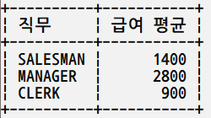

2. 근무 중인 직원이 4명 이상인 부서의 정보를 출력합니다.

출력 컬럼명 : "부서명", "직원 수"

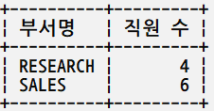

3. 직무별(job) 급여의 합을 출력하고 마지막에 누적 집계도 출력합니다. 누적 집계를 출력하는 행의 직무명은 'TOTAL'를

출력합니다. 또한 금액에는 천단위마다 콤마(,)를 출력합니다.

출력 컬럼명 : "직무명", "급여의 합"

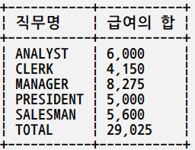

4. 이 회사에서 월급을 제일 많이 받는 사람의 이름과 월급 그리고 급여 등급을 출력하시오.

출력 컬럼명 : "직원명", "급여", "급여 등급"

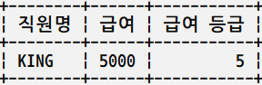

5. 1981년에 입사한 직원들의 이름을 월급을 많이 받는 순으로 출력합니다. 급여는 sql + comm 으로 계산하는데 comm 이 null인 경우에는 0으로 계산합니다. 또한 천단위마다 , 를 붙이고 뒤에 '원' 을 붙여서 출력합니다. 출력 컬럼명 : "직원명", "급여"

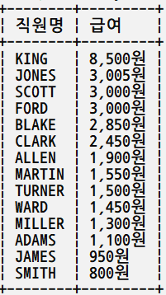

6. 입사한 년도가 1980년이면 'A' 를 1981년이면 'B'를 1982년이면 'C'를 1983년이면 'D'로 그룹을 출력합니다.

출력 컬럼명 : "직원명", "입사년월일", "그룹"

입사년월일은 'XXXX년 XX월 XX일'로 표현한다.

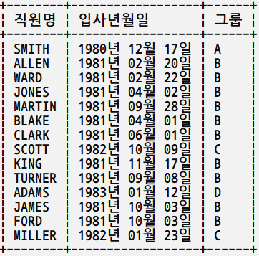

7. 사원번호와 사원이름, 그리고 그 사원을 관리하는 관리자의 사원번호와 사원이름을 출력하되 각각의 컬럼명을 "사원 사번",

"사원 이름", "관리자 사번", "관리자 이름"으로 출력하는데 관리자가 없는 직원은 제외합니다.

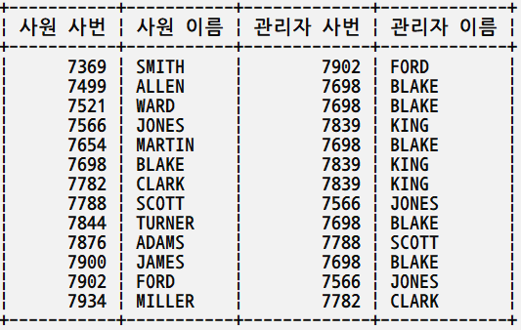

8. 'CHICAGO' 라는 도시에서 근무중인 직원의 사번, 성명 그리고 부서번호를 출력합니다.(JOIN 구문으로 해결)

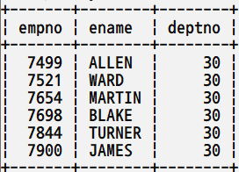

'CHICAGO' 라는 도시에서 근무중인 직원의 사번, 성명 그리고 부서번호를 출력합니다.(서브쿼리 구문으로 해결)



9. 30번 부서의 직원들의 급여보다 많은 급여를 받는 직원들의 이름을 출력합니다.

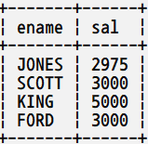

10. JDBC 테스트

반드시 제시된 소스를 가지고 구현하며 main() 메서드의 코드는 변경하지 않습니다.

모든 구현은 printEmp() 메서드에 구현하며 printEmp() 도 매개변수 선언과 리턴 타입은 변경하지 않습니다.

sqldb의 직원테이블을 사용합니다.

아규먼트로 전달된 문자를 포함하는 직원들의 이름과 그 직원이 소속된 부서의 도시명을 출력합니다.

구현해야할 클래스명(Prob_XXX)과 패키지명은 정해져있습니다. 여기서 XXX는 본인의 영문이름 첫 글자 3개를 대문자로 작성하세요. (예를 들어서 강사의 경우라면 Prob_KJH 가 될겁니다)

필요한 클래스나 인터페이스에 대한 import 처리는 직접 하시기 바랍니다.

실행되었을 때 출력 형식은 다음과 같습니다.

- 예외 발생없이 실행되면 다음과 같이 출력됩니다.

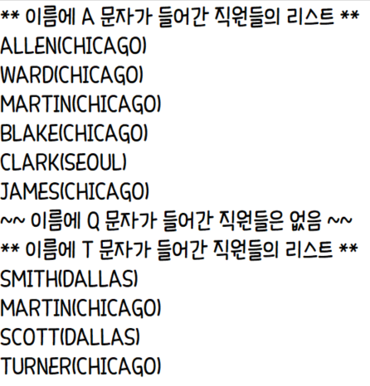

- 어떠한 원인으로든 예외가 발생하면 다음과 같이 출력됩니다.

- 예외발생의 예로 존재하지 않는 데이터베이스를 접속하도록 했을 때의 결과입니다.

catch 블록에는 “[오류발생]” 이라는 문자열과 발생된 예외 객체의 메시지를 결합하여 출력하면 됩니다.

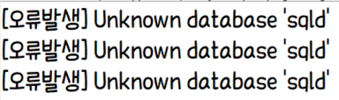

package exam;

public class Prob_XXX {

public static void main(String[] args) {

printEmp("A");

printEmp("Q");

printEmp("T");

}

public static void printEmp(String pn) {

// 구현

}

}

제출 방법 : 시험 시간은 **9시 10분 ~ 10시 40분**입니다.(제출은 한번만 가능합니다.)

구현을 다 못하더라도 구현한 데까지 제출해야 합니다.

SQL 문제 9개는 sqlexam_XXX.sql 파일 제출하고

JDBC 문제는 Prob_XXX.java 로 제출합니다.

(여기에서 XXX는 본인의 영문이름 첫 글자 3개를 대문자로 작성합니다.)

메일주소 : MySQL(JDBC)평가-한글이름